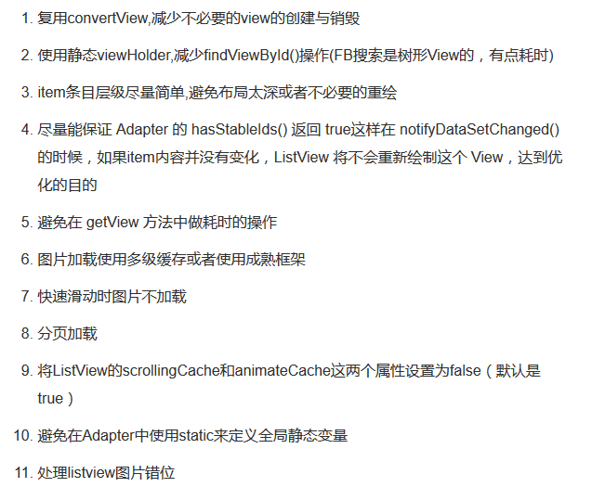

VewHolder是用来保存视图引用的类，无论是ListView亦或是RecyclerView。只不过在ListView中，ViewHolder需要自己来定义，且这只是一种推荐的使用方式，不使用当然也可以，这不是必须的。只不过不使用ViewHolder的话，ListView每次getView的时候都会调用findViewById(int)，这将导致ListView性能展示迟缓。而在RecyclerView中使用[RecyclerView.ViewHolder](https://developer.android.com/reference/android/support/v7/widget/RecyclerView.ViewHolder.html)则变成了必须，尽管实现起来稍显复杂，但它却解决了ListView面临的上述不使用自定义ViewHolder时所面临的问题。[RecyclerView.ViewHolder](https://developer.android.com/reference/android/support/v7/widget/RecyclerView.ViewHolder.html)被BaseAdapter使用，以将posiiton绑定到上面(可以通过API查看[RecyclerView.ViewHolder#getPosition()](https://developer.android.com/reference/android/support/v7/widget/RecyclerView.ViewHolder.html#getPosition%28%29)方法)。  
  
**LayoutManager**  
我们知道ListView只能在垂直方向上滚动，Android API没有提供ListView在水平方向上面滚动的支持。或许有多种方式实现水平滑动，但是请想念我，ListView并不是设计来做这件事情的。但是RecyclerView相较于ListView，在滚动上面的功能扩展了许多。它可以支持多种类型列表的展示要求，主要如下：

[LinearLayoutManager](https://developer.android.com/reference/android/support/v7/widget/LinearLayoutManager.html)，可以支持水平和竖直方向上滚动的列表。

[StaggeredGridLayoutManager](https://developer.android.com/reference/android/support/v7/widget/StaggeredGridLayoutManager.html)，可以支持交叉网格风格的列表，类似于瀑布流或者Pinterest。

[GridLayoutManager](https://developer.android.com/reference/android/support/v7/widget/GridLayoutManager.html)，支持网格展示，可以水平或者竖直滚动，如展示图片的画廊。

**ItemAnimator**  
列表动画是一个全新的、拥有无限可能的维度。起初的Android API中，删除或添加item时，item是无法产生动画效果的  
**Adapter**  
ListView的Adapter中，getView是最重要的方法，它将视图跟position绑定起来，是所有神奇的事情发生的地方。同时我们也能够通过registerDataObserver在Adapter中注册一个观察者。RecyclerView也有这个特性，[RecyclerView.AdapterDataObserver](https://developer.android.com/reference/android/support/v7/widget/RecyclerView.AdapterDataObserver.html)就是这个观察者。ListView有三个Adapter的默认实现，分别是ArrayAdapter、CursorAdapter和SimpleCursorAdapter。然而，RecyclerView的Adapter则拥有除了内置的内DB游标和ArrayList的支持之外的所有功能。[RecyclerView.Adapter](https://developer.android.com/reference/android/support/v7/widget/RecyclerView.Adapter.html)的实现的，我们必须采取措施将数据提供给Adapter，正如BaseAdapter对ListView所做的那样。  
  
**ItemDecoration**  
在ListView中如果我们想要在item之间添加间隔符，我们只需要在布局文件中对ListView添加如下属性即可：

http://images.cnblogs.com/OutliningIndicators/ExpandedBlockStart.gif

1 android:divider="@android:color/transparent"

2 android:dividerHeight="5dp"

有趣的是，RecyclerView在默认情况下并不在item之间展示间隔符。尽管Google的家伙有意地将这个问题遗留给我们去自定义间隔符，但这的确增加了开发人员的负担。如果你想要添加间隔符，你必须使用RecyclerView.ItemDecoration类来实现。或者，你可以应用官方示例中的[DividerItemDecoration.java](https://chromium.googlesource.com/android_tools/+/18728e9dd5dd66d4f5edf1b792e77e2b544a1cb0/sdk/extras/android/support/samples/Support7Demos/src/com/example/android/supportv7/widget/decorator/DividerItemDecoration.java)文件。  
  
**OnItemTouchListener**  
ListView通过AdapterView.OnItemClickListener接口来探测点击事件。而RecyclerView则通过RecyclerView.OnItemTouchListener接口来探测触摸事件。它虽然增加了实现的难度，但是却给予开发人员拦截触摸事件更多的控制权限